Содержание
Введение 4
1 Обоснование выбора методов реализации проекта 7
1.1 Выбор методологии проектирования 7
1.2 Выбор языка и среды разработки 10
1.3 Выбор СУБД 16
1.4 Выбор методов реализации пользовательского интерфейса 17
2 Практическая реализация проекта 19
2.1 Проектирование программного продукта (техническое задание) 19
2.1.1 Общие требования 19
2.1.2 Требования к программному продукту 19
2.1.2.1 Требования к функциональным характеристикам 19
2.1.2.2 Требования к надежности 20
2.1.2.3 Условия эксплуатации 22
2.1.2.4 Требования к информационной и программной совместимости 23
2.1.2.5 Требования к программной документации 27
2.1.2.6 Стадии и этапы разработки 27
2.2 Реализация программного продукта (используемые и разработанные студентом методы) 28
2.2.1 Среда разработки 28
2.2.2 Языки разработки 29
2.2.3 Методы, разработанные в процессе реализации ПП 29
2.2.4 Методы отладки программного продукта 41
2.3 Тестирование программного продукта 45
2.4 Защита данных и программного продукта 49
2.5 Описание порядка работы с программным продуктом 50
2.6 Охрана труда 75
3 Экономическая часть 79
3.1 Определение трудоемкости разработки программного продукта. 79
3.2 Определение себестоимости разработанного программного продукта. 79
3.3 Расчет эффективности внедрения программного продукта в организации 79
Заключение 80
Список использованных источников; 82
Список литературы 82
Приложение А 84
Приложение Б 85
Приложение В 86
Приложение Г 87
Приложение Д 88
Приложение Е 89

Введение

Для написания дипломного проекта была выбрана тема: Разработка электронного учебного пособия по дисциплине «Физика» для ГБПОУ РО «РКРИПТ».
Выбранная тема является актуальной, потому что преподавателям учебных заведений для увеличения эффективности работы и уменьшения затрат времени и сил на обучение студентов необходима компьютерная автоматизированная система учёта учебных материалов и студенческих работ.
Помимо этого, студентам необходима система, позволяющая быстро и эффективно находить информацию об учебных материалах, а также создавать и сдавать отчёты о работах, при этом имея возможность узнать оценку по выполненной работе.
Дисциплина физика ознакомляет студентов с основными законами физики и возможностями их применения при решении задач, возникающих в их последующей профессиональной деятельности. Внедрение высоких технологий в инженерную практику предполагает основательное знакомство, как с классическими, так и с новейшими методами и результатами физических исследований. Физика создает универсальную базу для изучения общепрофессиональных и специальных дисциплин, закладывает фундамент последующего обучения в магистратуре, аспирантуре. Она даёт цельное представление о физических законах окружающего мира в их единстве и взаимосвязи, вооружает студента необходимыми знаниями для решения научно-технических задач.
В современной системе образования возрастает роль информационных технологий, которые охватывают дополнительные возможности как для повышения качества и эффективности процесса обучения, так и для расширения сфер его применения. Быстрыми темпами развивается новая прогрессивная форма организации учебного процесса на основе принципа самостоятельного обучения ученика с помощью различных информационных ресурсов – дистанционное образование.
В связи с этими тенденциями все более актуальной становиться проблема не только создания качественных учебных электронных материалов, но также их эффективного хранения и организации в автоматизированной системе.
Для реализации поставленной цели необходимо выполнить следующие шаги:
- выбрать методы реализации электронного учебного пособия;
- выполнить анализ предметной области и разработать структуру базы данных;
- выполнить анализ необходимых элементов управления и разработать макет необходимых страниц;
- выполнить анализ функциональных требований программы;
- создать диаграммы на основе анализа требований;
- разработать техническое задание;
- реализовать программный продукт по заданным требованиям;
- выполнить отладку и тестирование приложения;
- реализовать защиту программного продукта;
- разработать программную документацию.
Результатом выполнения работы будет программный продукт, позволяющий:
- производить авторизацию преподавателей и студентов;
- редактировать учебные материалы, то есть учебники и лабораторные работы и хранить их в базе данных;
- хранить и редактировать отчёты студенческих работ;
- выставлять оценки для студенческих работ и создать на основе выставленных оценок ведомость;
- выполнять поиск учебных материалов и отчётов студентов в базе данных;
- выполнять фильтрацию учебных материалов и отчётов студентов в базе данных.
Разработанное электронное учебное пособие по дисциплине «Физика» может быть использовано в качестве автоматизированной системы хранения учебных материалов и отчётов студентов о проделанной работе в учебных заведениях, а также для формирования ведомостей оценок студенческих работ.
Пояснительная записка содержит: 87 страниц, 47 рисунков, 8 таблиц, 6 приложений.

Обоснование выбора методов реализации проекта

Выбор методологии проектирования

Методология разработки программного обеспечения (ПО) – это система, определяющая порядок выполнения задач, методы оценки и контроля.
Модели разработки ПО выбирают, исходя из направления проекта, его бюджета, сроков реализации конечного продукта, а также внимание стоит обратить и на характер и темперамент руководителя проекта и его команды.
Подходы разработки ПО отличаются друг от друга тем, как этапы жизненного цикла программного обеспечения взаимосвязаны между собой внутри цикла разработки.
Рассмотрим современные подходы к разработке ПО: объектно-ориентированный программирование (ООП) и компонентно-ориентированное программирование (КОП).
ООП-подход в разработке ПО хорошо себя зарекомендовал. Инкапсуляция, наследование и полиморфизм помогают программисту повторно использовать функциональность базового класса и скрыть детали реализации. Но при разработке сложных систем, особенно систем, моделирующих процессы окружающего мира, ООП-программист сталкивается с рядом новых проблем, для решения которых необходим принципиально иной подход.
К недостаткам ООП и трудностям, возникающие при моделировании сложных систем можно отнести:
- недостаточный контроль за безопасностью. Опасность утечек памяти. Если в языке программирования нет автоматической сборки мусора, то программист может забыть освободить память, выделенную под объект, или освободить память несколько раз;

- взаимозависимость объектов и проблема хрупкого базового класса. В изменчивых средах или в средах с непредсказуемым поведением становится сложно обеспечить надлежащее функционирование системы с помощью ограниченного набора специализированных классов;
- зависимость от языка программирования и платформы. Функциональность объекта записывается в виде кода шаблона объекта – класса — на некотором языке программирования. Объекты, написанные на разных языках, могут иметь свою специфику и оказаться в конечном итоге несовместимы между собой;
- высокие требования к квалификации ООП-программиста. В сложных системах, состоящих из большого числа взаимодействующих объектов, от программиста требуются высокая квалификация и большой опыт.
Компонентно-ориентированное программирование — парадигма программирования, существенным образом опирающаяся на понятие компонента — независимого модуля исходного кода программы, предназначенного для повторного использования и развёртывания и реализующегося в виде множества языковых конструкций (например, «классов» в объектно-ориентированных языках программирования), объединённых по общему признаку и организованных в соответствии с определёнными правилами и ограничениями
Главное отличие компонента от объекта заключается в том, что компонент функционирует в среде как часть единой системы – «фреймворка». Фреймворк предоставляет унифицированный способ доступа к ресурсам среды в рамках компонентной модели. Под средой (или окружением) обычно понимается среда выполнения — вычислительное окружение, необходимое для выполнения программы. В конечном итоге компонент взаимодействует как с операционной системой/виртуальной машиной, так и с пользователем, базой данных (БД), периферийными устройствами и прочими объектами реального мира, используя возможности фреймворка.
Компонент может рассматриваться как объект, к которому предъявлен ряд дополнительных требований для функционирования в сложных средах с элементами неопределенности. Базовый класс компонента должен содержать всю необходимую функциональность, которая позволяет называть компонент компонентом.
Вот некоторые особенности, в той или иной мере присущие компонентно-ориентированному программированию: интроспективность (способность компонентов к самоописанию), модульность и разграничение уровней доступа, автоматическая обработка исключительных ситуаций, автоматическое управление памятью, позднее связывание и динамический контроль типов, обработка событий, персистентность (способность компонентов сохранять и восстанавливать состояние), простота повторного использования [].
Компоненты могут представлять сущности моделируемой системы, ресурсы среды (предоставлять доступ к файловой системе, базам данных), управлять рабочим потоком, предназначаться для выполнения определенных задач.
Компонентно-ориентированное программирование не принуждает программиста использовать какие-либо сущности. Язык и так достаточно строг, для того, чтобы программист не смог поломать свой код. Понятие сущности существенно совмещено с понятием модуля, и как правило, сущность содержится в одном модуле, что позволяет более полно контролировать логику программы. Впрочем, при явной необходимости сущность может быть распределена между многими модулями (например, при случае объединении в одной сущности многих других меньших сущностей). При этом КОП, в отличии от ООП элегантно и естественно решают проблему хрупкого базового класса — множественное наследование попросту не нужно[].
Таким образом, можно сделать вывод, что КОП гораздо лучше соответствует потребностям проекта, чем ООП.

Выбор языка и среды разработки

В контексте данного проекта рассматривались языки, поддерживающие объектно-ориентированное программирование, поскольку эти языки имеют самый высокий уровень технической оснащённости и поддержки в современном мире. Были рассмотрены языки: С++, C# и Python. В качестве сред разработки рассматривались: Visual Studio IDE и PyCharm IDE.
Рассмотренные языки можно условно поделить на две группы. Первая группа – языки с более сложным синтаксисом, но обладающие возможностью более тонкой настройки программного продукта.
Язык программирования С++ представляет высокоуровневый компилируемый язык программирования общего назначения со статической типизацией, который подходит для создания самых различных приложений. На сегодняшний день С++ является одним из самых популярных и распространенных языков.
Своими корнями он уходит в язык Си, который был разработан в 1969—1973 годах. В начале 1980-х годов датский программист Бьерн Страуструп (Bjarne Stroustrup), который в то время работал в компании Bell Labs, разработал С++ как расширение к языку Си. Фактически вначале C++ просто дополнял язык Си некоторыми возможностями объектно-ориентированного программирования. И поэтому сам Страуструп вначале называл его как "C with classes" ("Си с классами").
Впоследствии новый язык стал набирать популярность. В него были добавлены новые возможности, которые делали его не просто дополнением к Си, а совершенно новым языком программирования. В итоге "Си с классами" был переименован в С++. И с тех по оба языка стали развиваться независимо друг от друга.
С++ является мощным языком, унаследовав от Си богатые возможности по работе с памятью. Поэтому нередко С++ находит свое применение в системном программировании, в частности, при создании операционных систем, драйверов, различных утилит, антивирусов и т.д. С++ можно использовать в программах любого уровня, где важны скорость работы и производительность. Нередко он применяется для создания графических приложений, различных прикладных программ. Также особенно часто его используют для создания игр с богатой насыщенной визуализацией. Кроме того, в последнее время набирает ход мобильное направление, где С++ тоже нашел свое применение. С++ - язык широкого пользования, на котором можно создавать практически любые виды программ[].
C# (произносится как "си шарп") — современный объектно-ориентированный и типобезопасный язык программирования. C# позволяет разработчикам создавать разные типы безопасных и надежных приложений, выполняющихся в .NET. C# относится к широко известному семейству языков C.
C# — объектно-ориентированный, ориентированный на компоненты язык программирования. C# предоставляет языковые конструкции для непосредственной поддержки такой концепции работы. Благодаря этому C# подходит для создания и применения программных компонентов. С момента создания язык C# обогатился функциями для поддержки новых рабочих нагрузок и современными рекомендациями по разработке ПО. В основном C# — объектно-ориентированный язык.
С# позволят поддеживает следующие функции. Сборка мусора автоматически освобождает память, занятую недостижимыми неиспользуемыми объектами. Типы, допускающие значение null, обеспечивают защиту от переменных, которые не ссылаются на выделенные объекты. Обработка исключений предоставляет структурированный и расширяемый подход к обнаружению ошибок и восстановлению после них. Лямбда-выражения поддерживают приемы функционального программирования. Синтаксис LINQ создает общий шаблон для работы с данными из любого источника. Поддержка языков для асинхронных операций предоставляет синтаксис для создания распределенных систем. В C# имеется Единая система типов. Все типы C#, включая типы-примитивы, такие как int и double, наследуют от одного корневого типа object. Все типы используют общий набор операций, а значения любого типа можно хранить, передавать и обрабатывать схожим образом. Более того, C# поддерживает как определяемые пользователями ссылочные типы, так и типы значений. C# позволяет динамически выделять объекты и хранить упрощенные структуры в стеке. C# поддерживает универсальные методы и типы, обеспечивающие повышенную безопасность типов и производительность. C# предоставляет итераторы, которые позволяют разработчикам классов коллекций определять пользовательские варианты поведения для клиентского кода[].
Первая версия Python была разработана в 1991 году программистом из Нидерландов Гвидо ван Россумом. В настоящее время выходят новые версии языка, которые расширяют его возможности, а сам он занимает верхние строчки рейтингов языков программирования. Python применяется во многих сферах: веб-разработка, анализ данных и машинное обучение и др.
Программы, написанные на Python не компилируются, и для их запуска требуется специальная программа — интерпретатор, так как Python является интерпретируемым языком программирования[].
Python - это универсальный язык программирования. В поставку Python входит обширная стандартная библиотека для решения широкого круга задач. Главное достоинство Python — простота синтаксиса и команд, а также большое количество библиотек, которые содержат уже написанный программный код для решения широкого спектра задач: обработка текстов и интернет технологий, обработка изображений, создание приложений, работа с базой данных, пакеты для научных вычислений, библиотеки построения графического интерфейса и т.п. Python даже применяют в своих исследованиях и разработках специалисты, чьи профессии напрямую не связаны с программированием.
Кроме того, Python имеет достаточно простые средства для интеграции с языками C, C++ (и Java) как путем встраивания (embedding) интерпретатора в программы на этих языках, так и наоборот, посредством использования библиотек, написанных на этих языках, в Python-программах. Язык Python поддерживает несколько парадигм программирования: императивное (процедурный, структурный, модульный подходы), объектно-ориентированное и функциональное программирование. Можно считать, что Python - это целая технология для создания программных продуктов (и их прототипов). Она доступна почти на всех современных платформах, как 32-битных, так и на 64-битных[].
Таким образом, для данного проекта наиболее приоритетным языком будет C#, поскольку он в полной мере направлен на создание buisness-приложений, и автоматизированных систем, имея большие возможности в области работы с базами данных, а также преимущество в скорости выполнения кода и эффективным использованием памяти.
Microsoft Visual Studio - это интегрированная среда разработки (IDE) от Microsoft. Он используется для разработки компьютерных программ, а также веб-сайтов, веб-приложений, веб-сервисов и мобильных приложений.
Visual Studio использует платформы разработки программного обеспечения Microsoft, такие как Windows API, Windows Forms, Windows Presentation Foundation, Windows Store и Microsoft Silverlight. Он может создавать как собственный код, так и управляемый код. Visual Studio включает редактор кода, поддерживающий IntelliSense (компонент завершения кода), а также рефакторинг кода. Интегрированный отладчик работает как отладчик на уровне исходного кода, так и как отладчик на уровне машины. Другие встроенные инструменты включают профилировщик кода, конструктор для создания приложений с графическим интерфейсом, веб-дизайнер, конструктор классов и конструктор схемы базы данных. Он принимает плагины, которые расширяют функциональность почти на всех уровнях, включая добавление поддержки систем управления версиями (таких как Subversion и Git ) и добавление новых наборов инструментов, таких как редакторы и визуальные дизайнеры для языков, специфичных для предметной области, или наборов инструментов для других аспектов разработки программного обеспечения.
Visual Studio поддерживает 36 различных языков программирования и позволяет редактору кода и отладчику поддерживать практически любой язык программирования при условии, что существует служба для конкретного языка. Встроенные языки включают C, C++ , Visual Basic, .NET, C#, F# , JavaScript, TypeScript, XML, XSLT, HTML и CSS. Поддержка других языков, таких как Python, Ruby, Node.js и M среди других, доступна через плагины. Java (и J# ) поддерживались в прошлом.
Visual Studio 2022 позволяет выполнить весь цикл разработки в одном месте. Например, можно выполнять изменение, отладку, тестирование, управление версиями и развертывание в облаке. Разнообразие функций и языков в Visual Studio позволяет начать с написания своего первого кода и дойти до разработки проектов разных типов. Например, можно создавать классические и веб-приложения с помощью .NET. Таким образом, среда разработки взаимодействует с выбранным языком программирования, позволяет использовать все его возможности и удовлетворяет потребности проекта[].
PyCharm – это интеллектуальная Python IDE с полным набором средств для эффективной разработки на языке Python. Выпускается в двух вариантах – бесплатная версия PyCharm Community Edition и поддерживающая больший набор возможностей PyCharm Professional Edition. PyCharm выполняет инспекцию кода на лету, автодополнение, в том числе основываясь на информации, полученной во время исполнения кода, навигацию по коду, обеспечивает множество рефакторингов.
Ключевые возможности[]:
- Мощный и функциональный редактор кода с подсветкой синтаксиса, авто-форматированием и авто-отступами для поддерживаемых языков.
- Простая и мощная навигация в коде.
- Помощь при написании кода, включающая в себя автодополнение, авто-импорт, шаблоны кода, проверка на совместимость версии интерпретатора языка, и многое другое.
- Быстрый просмотр документации для любого элемента прямо в окне редактора, просмотр внешеней документации через браузер, поддержка docstring – генерация, подсветка, автодополнение и многое другое.
- Большое количество инспекций кода.
- Мощный рефакторинг кода, который предоставляет широкие возможности по выполнению быстрых глобальных изменений в проекте.
- Полная поддержка свежих версий Django фреймворка.
- Поддержка Google App Engine.
- Поддержка IronPython, Jython, Cython, PyPy, wxPython, PyQt, PyGTK и др.
- Редактор Javascript, Coffescript, HTML/CSS, SASS, LESS, HAML.
- Интеграция с системами контроля версий (VCS).
- UML диаграммы классов, диаграммы моделей Django и Google App Engine.
- Интегрированное Unit тестирование.
- Интерактивные консоли для Python, Django, SSH, отладчика и баз данных.
- Полнофункциональный графический отладчик (Debugger).
- Поддержка схем наиболее популярных IDE/редакторов. таких как Netbeans, Eclipse, Emacs, эмуляция VIM редактора.
- Поддерживаемые языки: Python, Jython, Cython, IronPython, PyPy, Javascript и другие.
- PyCharm имеет несколько цветовых схем, а также настраиваемую подсветку синтаксиса кода.
- Интеграция с баг/issue-треккерами, такими как JIRA, Youtrack, Lighthouse, Pivotal Tracker, GitHub, Redmine, Trac…
- Огромная, постоянно пополняемая коллекция плагинов.
- Кросс-платформенность (Windows, Mac OS X, Linux).
Можно сделать вывод, что для данного проекта наиболее актуальным IDE будет Visual Studio. Помимо поддержки .Net платформы, поддерживающей работы C# и использующая метод КОП, данная IDE предоставляет обширный набор инструментов для работы с базами данных, отладки и тестирования, а также чистки кода.

Выбор СУБД

В контексте данного проекта рассматривались следующие СУБД: PostgreeSQL и MS SQLServer.
MS SQL Server – это система, предназначеная для хранения и обработки данных. При взаимодействии с ней пользователи имеют возможность отправлять запросы и получать ответы локально и по сети. Основными достоинствами являются: масштабирование системы, размер страниц до 8 Kб, автоматизация рутинных административных задач, удобный поиск, поддержка работы с другими решениями Microsoft. Основными минусами являются зависимость от операционной системы, работа только с Windows и высокая стоимость [].
PostgreSQL — это объектно-реляционная система управления базами данных (ORDBMS), наиболее развитая из открытых СУБД в мире. Имеет открытый исходный код и является альтернативой коммерческим базам данных.
Иногда эту СУБД называют бесплатным аналогом Oracle Database. Обе системы адаптированы под большие проекты и высокую нагрузку. Но есть разница: они по-разному хранят данные, предоставляют разные инструменты и различаются возможностями. Важная особенность PostgreSQL в том, что эта система — feature-rich: так называют проекты с широким функционалом.
PostgreSQL — объектно-реляционная СУБД. Это значит, что она поддерживает и объектный, и реляционный подход[].
Для данного программного продукта использовалась система управления базами данных Microsoft SQL Server, так как она характеризуется хорошей производительностью, надежностью, безопасностью и простотой. Помимо этого, важно учитывать, что на данном этапе программный продукт должен функционировать на базе платформы Windows, что даёт преимущество СУБД от Microsoft.

Выбор методов реализации пользовательского интерфейса

Visual Studio поддерживает разработку классических приложений .NET. Рассмотрим два вида платформ: Windows Forms и WPF.
Windows Forms – это интерфейс программирования приложений, который отвечает за графический интерфейс пользователя и являющийся частью Microsoft .NET Framework. Windows Forms позволяет выполнить все необходимые для оконного приложения действия, начиная от обмена сообщениями с операционной системой для отслеживания любых событий клиентского окна, заканчивая диалоговыми системами, связью с другими компьютерами по сети и многими другими возможностями [].
WPF (Windows Presentation Foundation) – это платформа пользовательского интерфейса для создания клиентских приложений. Платформа позволяет создавать любую программу для компьютера, к которой можно добавить интерфейс, прописать функции, добавить работу с базой данных. Также внутри WPF приложения есть возможность использовать язык XAML для написания дизайна []. XAML – это язык, соединяющий в себе возможности HTML и CSS, адаптирующий их под нужды Desktop или Android разработки.
Таким образом платформа WPF является наиболее актуальной для данного проекта. WPF обладает гораздо большей базой руководств, большими возможностями настройки стилей, что позволяет создать более удобный интерфейс приложения как для разработчика, так и для пользователя.

Практическая реализация проекта

Проектирование программного продукта (техническое задание)

Общие требования

Наименование программного продукта: "Разработка электронного учебного пособия по дисциплине «Физика»".
Пособие предназначено для использования в учебных заведениях в качестве автоматизированной системы хранения материалов для проведения лабораторных работ и отчётов студентов по дисциплине «Физика».
Программа предоставляет WPF-интерфейс для:
- студента, которому будет доступен просмотр теоретических сведений, а также загрузка отчётов о лабораторных работах по дисциплине «Физика»;
- преподавателя, которому будет доступно загрузка учебных материалов, а также просмотр отчётов студентов, выставление оценок и оформление ведомости оценок.
В Приложении А приведена диаграмма вариантов использования.
В Приложении Б приведена диаграмма взаимподействия.

Требования к программному продукту

Требования к функциональным характеристикам

Программный продукт должен обеспечивать возможность выполнения перечисленных ниже функций:
Для преподавателя:
- возможность авторизации;
- возможность загрузки учебников и лабораторных работ (далее «работ») в любом формате;
- возможность привязки темы (или тем) к учебнику или работе;
- возможность открытия отчётов студентов;
- возможность выставления оценки за отчёт;
- возможность поиска по таблице материалов (учебники и работы) и таблице журнала (отчёты студентов), а также фильтрация данных по датам в таблице отчётов студентов;
- возможность формирования ведомости оценок по заданным датам в файле EXCEL.
Для студента:
- возможность авторизации;
- возможность открытия учебников и работ;
- возможность создания шаблонного файла отчёта для его последующего заполнения;
- возможность загрузки отчёта и его привязка к работе;
- возможность просмотра оценок за выполненные работы;
- возможность поиска по отчётам, учебникам и работам;
- возможность анализа своей успеваемости.
Требования к макетам: шрифт семейства Cascadia;
В Приложении Д приведена схема пользовательского интерфейса.

Требования к надежности

Надежное (устойчивое) функционирование программы должно быть обеспечено выполнением Заказчиком совокупности организационно-технических мероприятий, перечень которых приведен ниже:
- организацией бесперебойного питания технических средств;
- использованием лицензионного программного обеспечения;
- регулярным выполнением рекомендаций Министерства труда и социального развития РФ, изложенных в Постановлении от 23 июля 1998 г. Об утверждении межотраслевых типовых норм времени на работы по сервисному обслуживанию ПЭВМ и оргтехники и сопровождению программных средств»;
- регулярным выполнением требований ГОСТ 51188-98. Защита информации; Испытания программных средств на наличие компьютерных вирусов.
Время восстановления после отказа, вызванного сбоем электропитания технических средств (иными внешними факторами), не фатальным сбоем (не крахом) операционной системы, не должно превышать 30-ти минут при условии соблюдения условий эксплуатации технических и программных средств.
Время восстановления после отказа, вызванного неисправностью технических средств, фатальным сбоем (крахом) операционной системы, не должно превышать времени, требуемого на устранение неисправностей технических средств и переустановки программных средств.
Отказы программы вследствие некорректных действий пользователя при взаимодействии с программой через Windows интерфейс недопустимы.
При возникновении аварийный ситуаций пользователю выдаются сообщения:
- при повреждении, отсутствии, неадекватности добавляемых данных выводить сообщение о том, что данные повреждены или отсутствуют;
- при несоответствии данных авторизации – вывод сообщения об ошибочности вводимых логина или пароля;

Условия эксплуатации

Климатические условия эксплуатации, при которых должны обеспечиваться заданные характеристики, должны удовлетворять требованиям, предъявляемым к техническим средствам в части условий их эксплуатации.
Минимальное количество персонала, требуемого для работы программы, должно составлять не менее 2 единиц — преподаватель и студент.
В перечень задач, выполняемых преподавателем, входят:
- добавление учебных материалов (учебников и лабораторных работ) и распределение их по темам;
- проверка отчётов студенческих работ и выставление оценок;
- формирование ведомости оценок студентов по темам или периоду.
В перечень задач, выполняемых студентом, входят:
- просмотр учебных материалов согласно требованиям преподавателя;
- выполнение лабораторных работ, формирование электронных отчётов;
- загрузка отчётов в базу данных;
- просмотр результатов работы, ознакомление с оценками.

В Приложении А приведена диаграмма вариантов использования.
В состав технических средств должен входить IВМ-совместимый персональный компьютер (ПЭВМ), включающий в себя:
- процессор Pentium-2.0Hz, не менее;
- оперативную память объемом, 1Гигабайт, не менее;
- HDD, 40 Гигабайт, не менее;
- операционную систему Windows7, не менее.

Требования к информационной и программной совместимости

База данных приложения должна функционировать под управлением СУБД Microsoft SQL Server. Наименование базы данных: LabsAutomationSystem.
Структура таблицы «Преподаватели» приведена в таблице 1.
Таблица 1 - Преподаватели
Название поля | Тип поля | Описание поля
Код преподавателя | Уникальный идентификатор | Первичный ключ
Логин | строка | Логин для входа. Уникальное.
Пароль | строка | Пароль для входа.
ФИО | строка | Фамилия, имя, отчество пользователя

Структура таблицы «Студенты» приведена в таблице 2.

Таблица 2 – Студенты
Название поля | Тип поля | Описание поля
Код студента | Уникальный идентификатор | Первичный ключ
Логин | строка | Логин для входа. Уникальное.
Пароль | строка | Пароль для входа.
ФИО | строка | Фамилия, имя, отчество пользователя
Группа | Уникальный идентификатор | Внешний ключ, таблица Группы

Структура таблицы «Группы» приведена в таблице 3.

Таблица 3 – Группы
Название поля | Тип поля | Описание поля
Код группы | Уникальный идентификатор | Первичный ключ
Название | строка | Краткое название группы и номер
Специальность | строка | Номер специальности
Преподаватель | Уникальный идентификатор | Внешний ключ, таблица Преподаватели

Структура таблицы «Темы» приведена в таблице 4.

Таблица 4 – Темы
Название поля | Тип поля | Описание поля
Код темы | Уникальный идентификатор | Первичный ключ
Название | строка | Название темы

Структура таблицы «Учебные материалы» приведена в таблице 5.

Таблица 5 - Учебные Материалы
Название поля | Тип поля | Описание поля
Код материала | Уникальный идентификатор | Первичный ключ
Название | Строка | Название материала
Файл | Массив байт | Массив для формирования файла
Расширение | Строка | Расширение файла
Тип материала | Строка | Учебник или лабораторная работа

Структура таблицы «Состав темы» приведена в таблице 6.

Таблица 6 - Состав темы
Название поля | Тип поля | Описание поля
Код | Уникальный идентификатор | Первичный ключ
Тема | Уникальный идентификатор | Внешний ключ, таблица Темы
Материал | Уникальный идентификатор | Внешний ключ, таблица учебные материалы
Владелец | Уникальный идентификатор | Владелец материалов

Структура таблицы «Журнал работ» приведена в таблице 7.

Таблица 7 - Журнал работ
Название поля | Тип поля | Описание поля
Код записи | Уникальный идентификатор | Первичный ключ
Дата | дата | Дата добавления работы
Студент | Уникальный идентификатор | Внешний ключ, таблица Студенты
Файл отчёта | Массив байт | Данные для формирования файла
Расширение | строка | Расширение файла
Работа | Уникальный идентификатор | Внешний ключ, таблица Учебные Материалы
Оценка | Целое | Null – не проверено, либо оценка

В Приложении В приведена ER-диаграмма базы данных.
В Приложении Г приведена диаграмма компонентов.
В Приложении Е приведена диаграмма развёртывания.
Для разработки должен использоваться язык программирования C#, среда разработки программного продукта – Visual Studio 2022, Язык запросов – SQL для создания базы данных и LinQ для работы с данными в приложении.
Для функционирования ЭУП необходимо выполнение следующих программно-технических требований:
- установленная и настроенная версия MS SQL Server 2022 v18.1 или выше;
- установленный пакет программ для работы с документами типа .docx, .doc, .pdf., .pptx., .xlsx, .xls и другие (например, пакет Microsoft Office, Adobe Acrobat Reader и т.д.)
Защита ЭУП организуется с помощью ограничения доступа к данным. Ограничение доступа регулируется авторизацией.

Требования к программной документации

Состав программной документации должен включать в себя:
- техническое задание;
- программа и методика тестирования;
- руководство оператора.

Стадии и этапы разработки

Разработка должна быть проведена в три стадии:
- разработка технического задания;
- рабочее проектирование;
- внедрение.
На стадии разработки технического задания должен быть выполнен этап разработки, согласования и утверждения настоящего технического задания.
На стадии рабочего проектирования должны быть выполнены перечисленные ниже этапы работ:
- разработка программы;
- разработка программной документации;
- тестирование программы.
На стадии внедрения должен быть выполнен этап подготовки и передача программы.
На этапе разработки технического задания должны быть выполнены перечисленные ниже работы:
- постановка задачи;
- определение и уточнение требований к техническим средствам;
- определение требований к программе;
- определение стадий, этапов и сроков разработки программы и документации на неё;
- согласование и утверждение технического задания.
На этапе разработки программы должна быть выполнена работа по программированию (кодированию) и отладке программы.
На этапе разработки программной документации должна быть выполнена разработка программных документов в соответствии с требованиями к составу документации.
На этапе тестирования программы должны быть выполнены перечисленные ниже виды работ:
- разработка, согласование и утверждение и методики тестирования;
- проведение приемо-сдаточных испытаний;
- корректировка программы и программной документации по результатам испытаний.
На этапе подготовки и передачи программы должна быть выполнена работа по подготовке и передаче программы и программной документации в эксплуатацию на объектах Заказчика.

Реализация программного продукта (используемые и разработанные студентом методы)

Среда разработки

Для разработки ПП использовалось Visual Studio IDE. Выбранная версия IDE – 2022 Community. Проект основан на WPF-приложении с использованием платформы .Net Framework 4.8.1. В проекте добавлены расширения EntityFramework и Office.Interop.Excel.
Расширение EntityFramework оптимизирует работу с базой данных и позволяет создавать модели на основе таблиц. Это облегчает процесс выгрузки, редактирования и загрузки данных в базу данных.
Расширение Office.Interop.Excel позволяет работать с файлом Excel, форматировать его, заполнять данными и сохранять с помощью средств программирования. Данное расширение является абсолютно необходимым для формирования ведомости оценок в файле формата .xlsx.

Языки разработки

При разработке использовался язык C# версии 7.0. Были использованы возможности языка по созданию статичных полей и методов. Работа с данными, выгруженными из БД реализована с помощью языка запросов LinQ. Данный инструмент разработки позволил эффективно объединить расширение EntityFramework и возможности XAML, позволяя создать элегантные решения для интерфейса.

Методы, разработанные в процессе реализации ПП

В процессе реализации ПП было разработано более 17 методов. Метод для регистрации студента преобразует данные из представления в объект базы данных (рисунок 1).

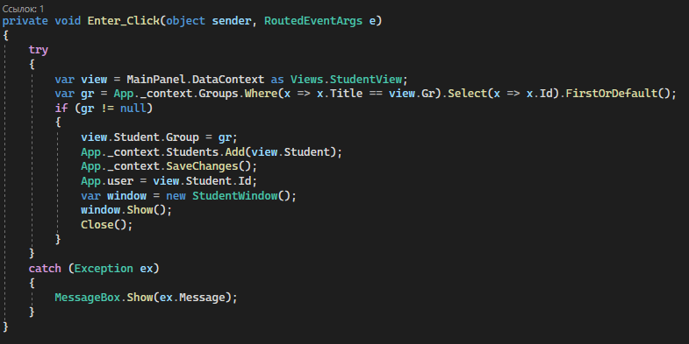

Рисунок 1 - Регистрация студента

Для правильного отражения данных в интерфейсе были созданы методы для пользовательских элементов под названием Load. Хотя название методов одинаковое, они производят разные запросы, поэтому каждый метод отличается от предыдущего (кроме методов для Учебников и Лабораторных работ, в них изменён лишь тип материала). На рисунке 2 представлен метод загрузки данных для учебников. Данный метод создаёт запрос из таблицы материалов и формирует группированный массив данных. В лист представления материалов добавляются все найденные уникальные учебники. В случае, если учебники ещё не имеют связи с темами, существует дополнительный запрос Textbooks, который найдёт учебники просто по названию и, если их ещё не существует в листе, добавит их.

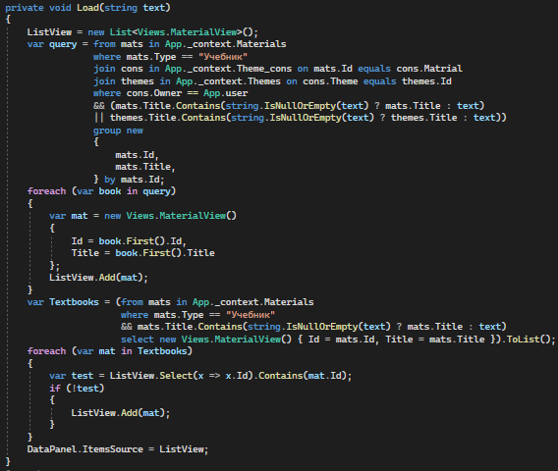

Рисунок 2 - Загрузка данных, учебники

Для элементов материалов добавлено событие, позволяющее открыть файл (рисунок 3). Данное событие происходит по двойному клику по элементу. В этом методе с помощью преобразования получается объект, вызвавший метод, из него находится контекст данных и приводится к типу Представление Материал. С помощью этого объекта получаются все необходимые данные для формирования файла и его запуска.

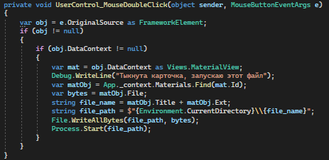

Рисунок 3 - Двойной клик по элементу интерфейса учебника или работы

Добавлены события для кнопок изменения и удаления материалов (рисунок 4). Данные события используют алгоритм, похожий на описанный выше. За счёт контекста данных объекта, на котором произведено нажатие, можно открыть окно изменения материалов, при этом передав в него нужный Id материала. Событие удаления материала находит по контексту данных Id материала, удаляет связанные данные в таблице состава темы и затем сам материал.

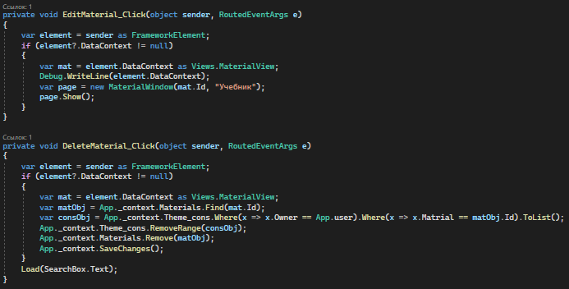

Рисунок 4 - Нажатие кнопки редактирования (сверху) и удаления (снизу) материала

Добавлен метод загрузки данных в окне студента, элементе отчёта (рисунок 5). Этот метод создаёт запрос для формирования Представление Отчёта.

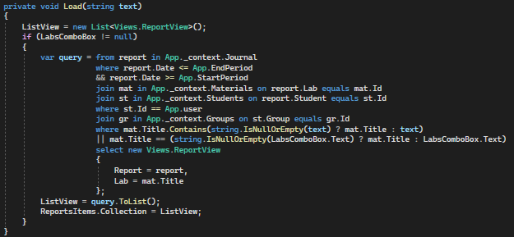

Рисунок 5 - Загрузка данных, отчёт, окно студента

Добавлены события для кнопок детали отчёта и удаление отчёта (рисунок 6). Детали отчёта и удаление отчёта имеют алгоритм, похожий на описанный выше.

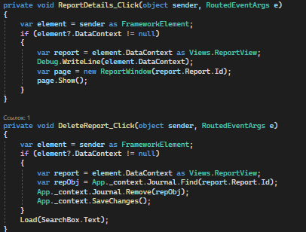

Рисунок 6 - Нажатие кнопки Детали (сверху) отчёта и Удалить (снизу) отчёт, окно студента

Добавлено событие нажатия кнопки добавления отчёта (рисунок 7). Добавление отчёта реализовано с помощью OpenFileDialog – этот класс позволяет пользователю открыть проводник и выбрать путь к загружаемому отчёту. Далее программа находит выбранную работу по названию и формирует объект класса Journal, соответствующий таблице Журнал в базе данных. Для отладки значений добавлены методы Debug.WriteLine(). В случае, если студент забыл выбрать лабораторную работу, выводится сообщение об ошибке.

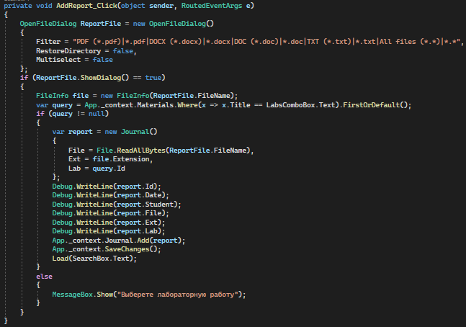

Рисунок 7 - Добавление отчёта о лабораторной работе

Добавлено событие изменения оценки отчёта, возможное только в окне преподавателя (рисунок 8). Данное событие получает выбранное в ComboBox-отправителе значение и по контексту данных находит отчёт. Затем происходит изменение оценки найденного отчёта на новую, а данные обновляются.

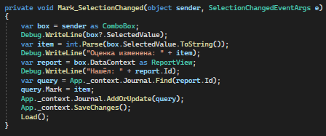

Рисунок 8 - Выбор новой оценки за отчёт

Добавлено событие нажатия кнопки формирования ведомости (рисунки 9-11). В данном методе используется класс SaveFileDialog, а также интерфейсы расширения Interop.Excel. После того, как пользователь укажет, в какую папку сохранить ведомость, начинается формирование файла Excel. Вначале формируется шапка таблицы, для неё также создаётся форматирование. Затем происходит формирование данных таблицы и заполнение вспомогательных переменных. После этого формируется таблица «Итого», на основе которой создаётся круговая диаграмма. В конце файл Excel сохраняется и закрывается.

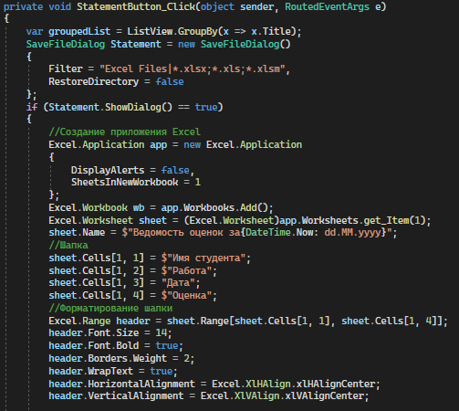

Рисунок 9 - Формирование ведомости, выбор места сохранения и формирование шапки

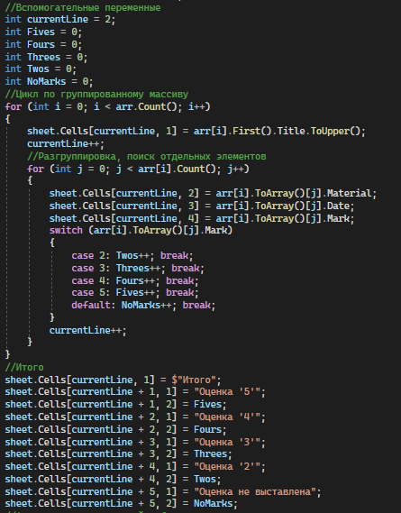

Рисунок 10 - Формирование ведомости, формирование данных таблицы

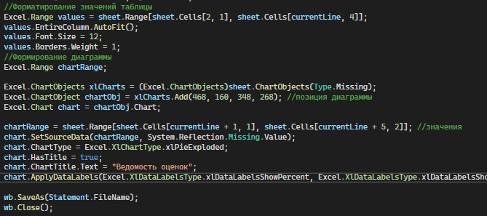

Рисунок 11 - Формирование ведомости, формирование диаграммы

Добавлены события для кнопок открытия файла отчёта, удаления отчёта и сохранения отчёта (рисунок 12). Метод открытия отчёта позволяет получить контекст данных и, выбрав данные о названии, расширении и битах файла, создать копию файла и открыть её. Метод сохранения получает данные из модели представления и находит экземпляр отчёта в базе данных, после чего происходит поиск Id группы (в случае, если преподаватель нашёл ошибку и изменил её). Основываясь на этих данных, отчёт обновляется. Подобно этому, происходит удаление отчёта с помощью поиска экземпляра по Id из представления.

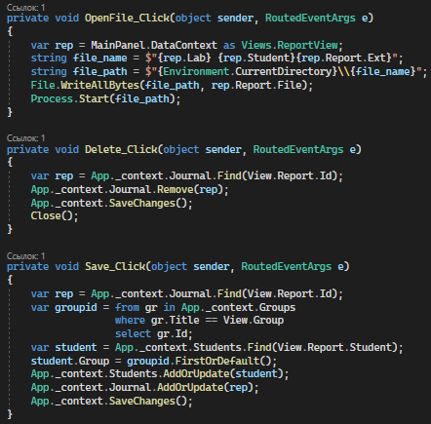

Рисунок 12 - Открытие файла отчёта, удаление отчёта, сохранение отчёта (сверху вниз)

Создано событие для добавления одного или нескольких материалов (рисунок 13). Метод подобен описанному выше добавлению отчёта. При этом в случае добавления одного материала, используются данные из текстовых полей, а при добавлении нескольких, названия формируются в соответствии с названиями добавляемых файлов. Для отладки добавлены методы Debug.WriteLine().
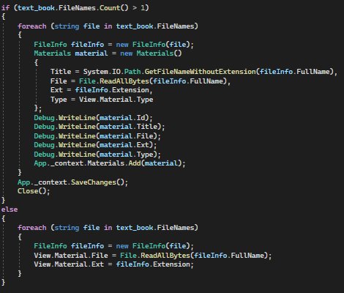

Рисунок 13 - Выбор файлов новых материалов

Добавлены события для удаления и добавления тега на материал. (Рисунок 14). Для удаления тега получается контекст данных, после чего происходит поиск нужных данных в базе данных и её последующее изменение. Помимо этого, сам контекст данных обновляется. Для добавления тега получаются данные о выбранной теме и собирается объект модели состава темы. Затем происходит добавление данных в БД и обновление контекста данных.
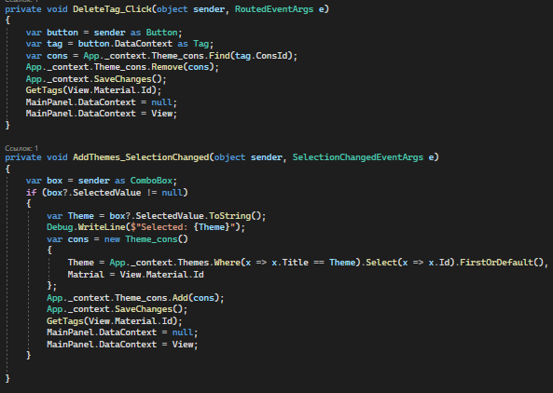

Рисунок 14 - Удаление тега (сверху), добавление тега (снизу)

Методы отладки программного продукта

Отладка, или debugging, — это поиск (локализация), анализ и устранение ошибок в программном обеспечении, которые были найдены во время тестирования.
К методам отладки программного обеспечения относят:
- метод ручного тестирования;
- метод индукции;
- метод дедукции;
- метод обратного прослеживания;
Метод ручного тестирования заключается в тестировании вручную с помощью тестового набора, при работе с которым была допущена ошибка. Несмотря на эффективность, метод не получится использовать для больших программ или программ со сложными вычислениями. Ручное тестирование применяется как составная часть других методов отладки.
В основе отладки методом индукции — тщательный анализ проявлений ошибки. Это могут быть сообщения об ошибке или неверные результаты вычислений. Например, если во время выполнения программы завис компьютер, то, чтобы найти фрагмент проявления ошибки, нужно проанализировать последние действия пользователя. На этапе отладки программы строятся гипотезы, каждая из них проверяется. Если гипотеза подтвердилась, информация об ошибке детализируется, если нет — выдвигаются новые.
Метод дедукции подразумевает предложение множеств причин, по которым могла возникнуть ошибка. Затем их анализируют, исключают противоречащие имеющимся данным. Если все причины были исключены, проводят дополнительное тестирование. В обратном случае наиболее вероятную причину пытаются доказать.
Метод обратного процеживания эффективен для небольших программ. Начинается с точки вывода неправильного результата. Для точки выдвигается гипотеза о значениях основных переменных, которые могли привести к ошибке. Далее на основании этой гипотезы строятся предположения о значениях переменных в предыдущей точке. Процесс продолжается до момента, пока не найдут ошибку[].
При разработке программного продукта, использовался комбинированный метод отладки, однако превалирующим был метод дедукции и обратного процеживания. Данные методы показали свою результативность, поскольку программа поделена на процедуры и функции – небольшие подпрограммы, из-за чего процесс отладки кода происходил быстро при использовании этих двух методов.
На рисунке 15 представлен код, в котором используется метод Debug.WriteLine(). В данном методе происходит вывод простой статичной строки. В процессе работы на это была необходимость, поскольку было необходимо понять, доходит ли программа до 2 логической цепочки. Таким образом, можно было отследить причину появления ошибки: если вывода не происходит, то ошибка находится в первых строках, следовательно, данные нужно преобразовывать другим образом; если вывод происходит, но код не делает то, что задумано, значит, ошибка внутренняя и необходима дальнейшая отладка кода запуска файла. Во время выполнения работы, данная строка не отражалась в окне отладки, поэтому были проведены изменения в преобразовании данных. После изменений, код стал работать корректно (рисунок 16).

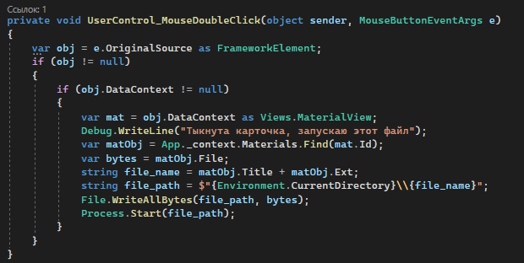

Рисунок 15 - Процесс отладки (пример кода)

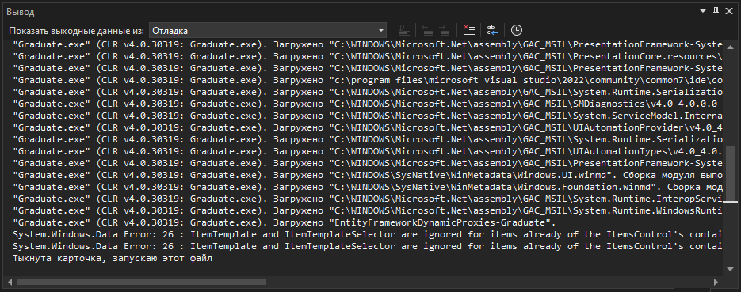

Рисунок 16 - Вывод данных в окне отладки

На рисунке 17 показан метод, который проверялся методом дедукции. Используя функцию вывода данных в окно отладки, были получены точные данные о каждом добавляемом материале. Это позволяло определить, какой именно столбец имеет некорректные данные и мешает сохранению модели в реальной БД. Отладка показала, какие необходимо провести изменения и после них код стал работать корректно.

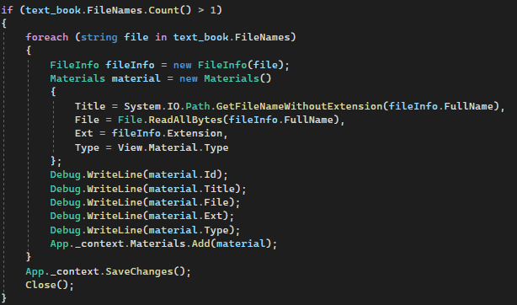

Рисунок 17 - Отладка методом дедукции (пример кода)

Тестирование программного продукта

Тестирование программного обеспечения - это метод проверки соответствия фактического программного продукта ожидаемым требованиям, который также необходим, чтобы убедиться, что продукт не содержит дефектов. Подразумевает выполнение предварительно определенных алгоритмов с использованием ручных или автоматизированных инструментов для оценки одного или нескольких интересующих свойств. Целью тестирования ПО является выявление ошибок, пробелов или отсутствующих требований, заданных на этапе проектирования продукта.
Основные стратегии в тестировании программного обеспечения:
Модульное тестирование. Подход к тестированию программного обеспечения используется программистом для тестирования отдельно взятого модуля программы. Это помогает разработчикам узнать, правильно ли работает каждый блок кода в изоляции от остальных.
Интеграционное тестирование. Основное внимание уделяется созданию и проектированию программного обеспечения. Вы должны видеть, что при взаимодействии интегрированные блоки работают без ошибок.
Системное тестирование. В этом методе ваше программное обеспечение компилируется как единое целое, а затем как единое целое тестируется. Эта стратегия проверяет, среди прочего, функциональность, безопасность и переносимость.
Валидационное тестирование - процесс оценки программного обеспечения с целью определить – удовлетворяет ли оно определенным бизнес-требованиям. Валидационное тестирование гарантирует, что продукт соответствует потребностям клиента. Его также можно расценивать как демонстрацию того, что продукт будет выполнять свое предназначение при развертывании в соответствующей среде[].
Процесс тестирования показан в таблице 8.

Таблица 8 - Сценарии тестирования ПП
№ | Действие | Результат
1 | Сценарий «Первый запуск программы»
 | Запуск программного продукта | Появляется окно авторизации
 | Ввод неверных данных (логин или пароль) | Появляется сообщение о том, что данные введены неверно
 | Ввод верных данных (логин и пароль) | Появляется окно преподавателя
 | Нажатие кнопки с иконкой учебников в меню слева | Появление интерфейса для просмотра и добавления учебников
 | Нажатие кнопки с иконкой лабораторной работы в меню слева | Появление интерфейса для просмотра и добавления лабораторных работ
 | Нажатие кнопки с иконкой отчёта в меню слева | Появление интерфейса для просмотра отчётов студенческих работ
2 | Сценарий «Добавление материала»
 | Запуск программного продукта | Появляется окно авторизации
 | Ввод верных данных (логин и пароль) | Появляется окно преподавателя
 | Нажатие кнопки с иконкой учебника в меню слева | Появление интерфейса для просмотра и добавления учебников
 | Нажатие кнопки с иконкой добавления учебника, находящейся в поле учебников | Появление окна редактирования или добавления материала, с выбранным типом материала «Учебник»
 | Нажатие кнопки «Выбрать файл» | Появление окна проводника, в котором нужно выбрать файл одного из типов: .pdf, .docx, .doc, .pptx, .txt
 | Выбор файла и нажатие кнопки «Открыть» | Закрытие проводника
 | Добавление текста в поле для названия, добавление тега | Появление нового элемента в поле тегов
 | Удаление добавленного тега | Исчезновение ранее добавленного тега
 | Добавление другого тега и нажатие кнопки «Сохранить изменения». Закрытие окна | Появление нового элемента в поле тегов. Появление нового элемента с основном окне преподавателя
3 | Сценарий «Поиск по материалу»
 | Запуск программного продукта | Появляется окно авторизации
 | Ввод верных данных (логин и пароль) | Появляется окно преподавателя
 | Нажатие кнопки с иконкой учебника в меню слева | Появление интерфейса для просмотра и добавления учебников
 | Ввод текста в поле вверху окна | Изменение состава поля учебников, согласно введённым данным
 | Ввод названия учебника | Остаются только учебники, содержащие введённое название
 | Ввод названия темы (то есть тега) | Остаются только учебники, в которых содержится тег, содержащий введённые данные
 | Текст в поле поиска стёрт | В поле учебников снова видны все учебники
4 | Сценарий «Запуск материала»
 | Запуск программного продукта | Появляется окно авторизации
 | Ввод верных данных (логин и пароль) | Появляется окно преподавателя
 | Нажатие кнопки с иконкой учебника в меню слева | Появление интерфейса для просмотра и добавления учебников
 | Двойное нажатие левой кнопки мыши по учебнику | Запуск учебника в новом окне с помощью программы для просмотра соответствующего расширения
5 | Сценарий «Создание ведомости»
 | Запуск программного продукта | Появляется окно авторизации
 | Ввод верных данных (логин и пароль) | Появляется окно преподавателя
 | Нажатие кнопки с иконкой отчёта в меню слева | Появление интерфейса для просмотра отчётов студенческих работ
 | Выбор даты начала периода с помощью первого элемента выбора даты в поле элементов сверху | Появление выбранной даты в поле даты этого элемента
 | Выбор даты конца периода с помощью второго элемента выбора даты в поле элементов сверху | Появление выбранной даты в поле даты этого элемента
 | Нажатие кнопки «Сформировать ведомость» | Появление проводника с предложением выбрать папку и файл, в котом будет сформирована ведомость
 | Нажатие кнопки «Сохранить» | Появление сообщения «Ведомость сформирована»

Защита данных и программного продукта

Защита данных – это меры, обеспечивающие доступ к конфиденциальной, особенно компьютерной, информации, только тем, кто имеет на это право. При этом преследуются две цели: обеспечивается конфиденциальность личной и деловой информации, а также гарантируется точность хранимой информации[].
Защита программного обеспечения — комплекс мер, направленных на защиту программного обеспечения от несанкционированного приобретения, использования, распространения, модифицирования, изучения и воссоздания аналогов[].
Защита данных реализована с помощью авторизации.
Защита программного продукта организована с помощью авторского права (рисунок 18).
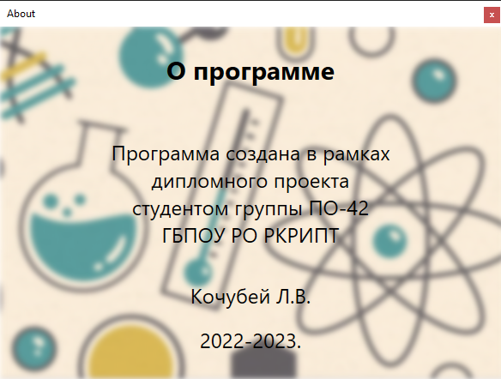

Рисунок 18 - О программе

Описание порядка работы с программным продуктом

- Порядок работы преподавателя;
Необходимо авторизоваться в качестве преподавателя (рисунок 19). Зарегистрировать преподавателя может только системный администратор. После чего откроется личный кабинет преподавателя. В данном окне есть 3 кнопки в левом меню. Это меню навигации. Первые две кнопки отвечают за учебные материалы – учебники и лабораторные работы соответственно. Порядок работы с учебными материалами одинаковый, с разницей лишь в типе материала, что сделано для удобства, поэтому будет рассмотрена только работа с учебниками.

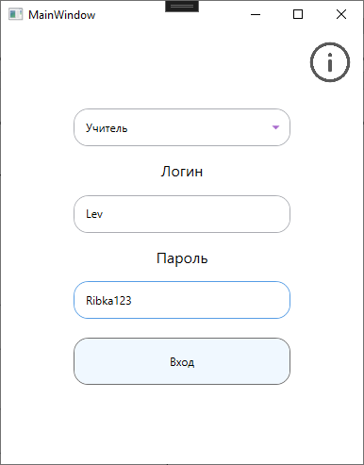

Рисунок 19 - Авторизация преподавателя

На рисунке 20 можно увидеть пользовательский элемент учебников. При двойном нажатии на элемент, произойдёт открытие учебника в программе для чтения текстовых файлов, установленной на компьютере по умолчанию.

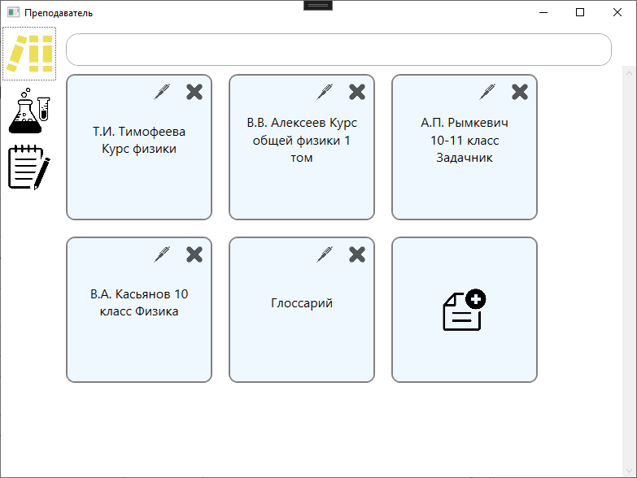

Рисунок 20 - Личный кабинет преподавателя, учебники

При нажатии на кнопку с иконкой ручки можно перейти на окно редактирования материала (рисунок 21). Здесь можно изменить название материала и состав тегов (рисунок 22). Теги предназначены для удобной фильтрации учебников и соответствуют названию темы.

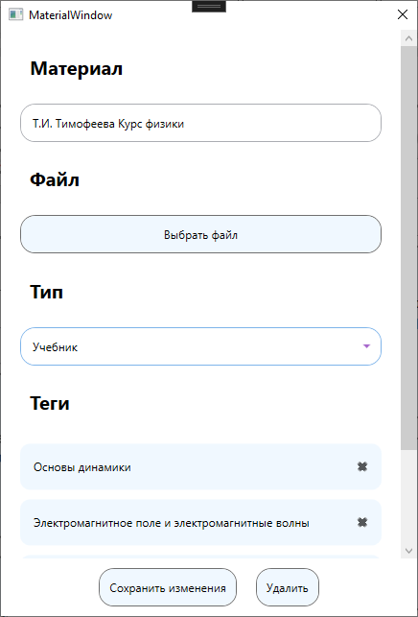

Рисунок 21 - Изменение материала
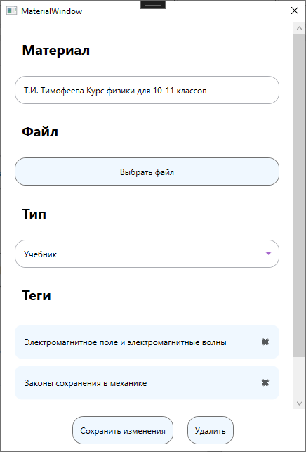

Рисунок 22 - Данные материала изменены

При нажатии на кнопку «Сохранить изменения», появится окно об успешном сохранении изменений (рисунок 23), после чего, окно редактирования можно закрыть. Изменения сразу отразятся в поле учебников (рисунок 24).

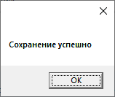

Рисунок 23 - Сообщение об успешном сохранении

Для учебных материалов реализован поиск по названию тегам (рисунок 24) и названию материала (рисунок 25).

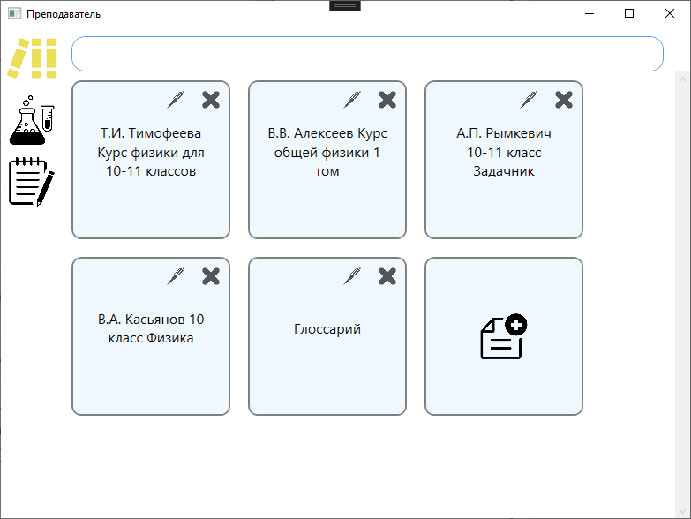

Рисунок 24 - Вид изменённого учебника
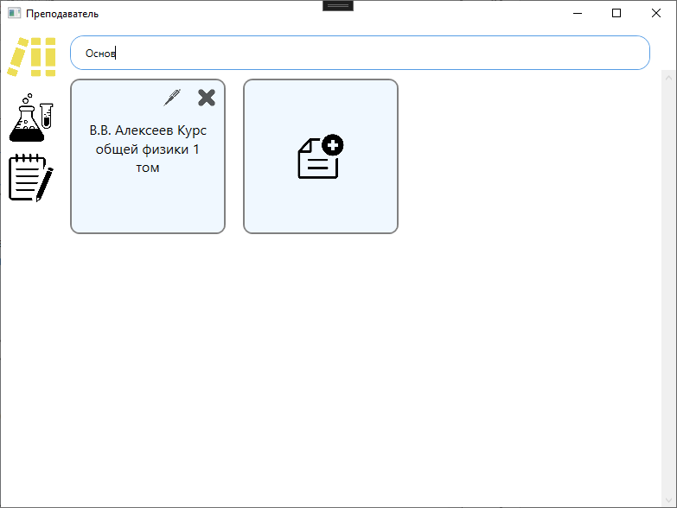

Рисунок 25 - Поиск по тегу

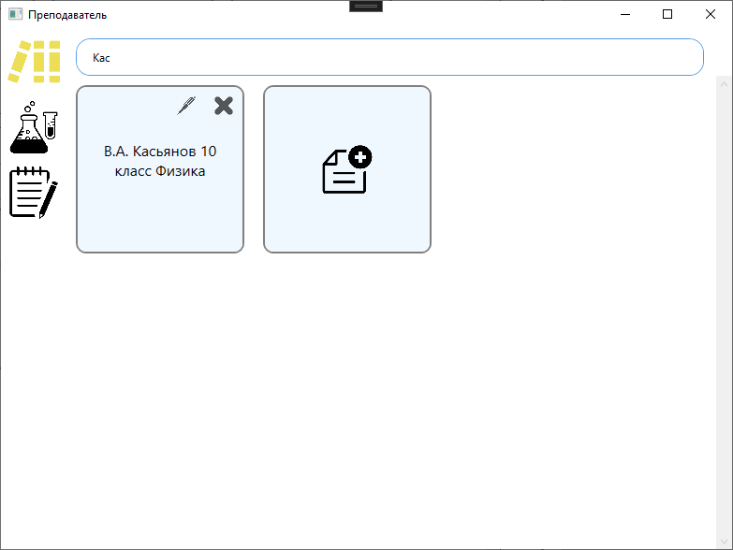

Рисунок 26 - Поиск по названию

При нажатии на элемент с иконкой добавления записи, откроется окно, похожее на окно изменения материала. В этом окне можно выбрать файл нового материала (рисунок 27), после чего изменить его название, добавить теги (рисунок 28). После нажатия кнопки «Сохранить изменения», окно можно закрыть.

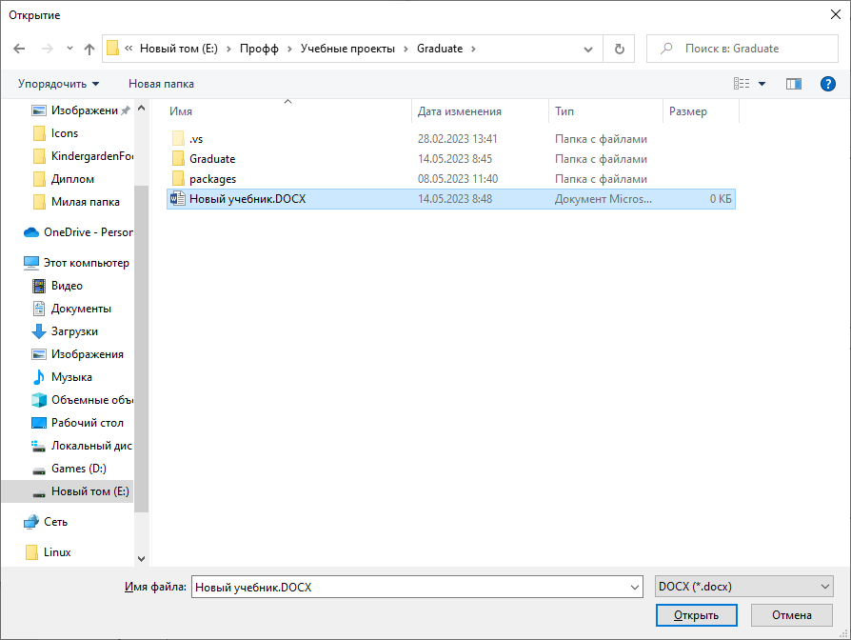

Рисунок 27 - Добавление нового учебника
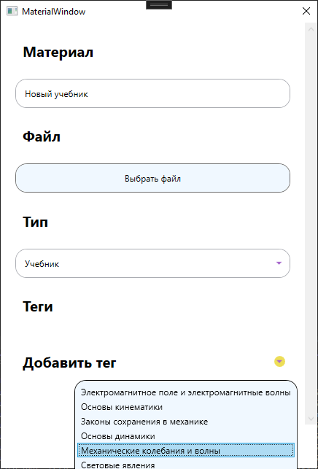

Рисунок 28 - Добавление названия и тега

Добавлений материал показан на рисунке 29.

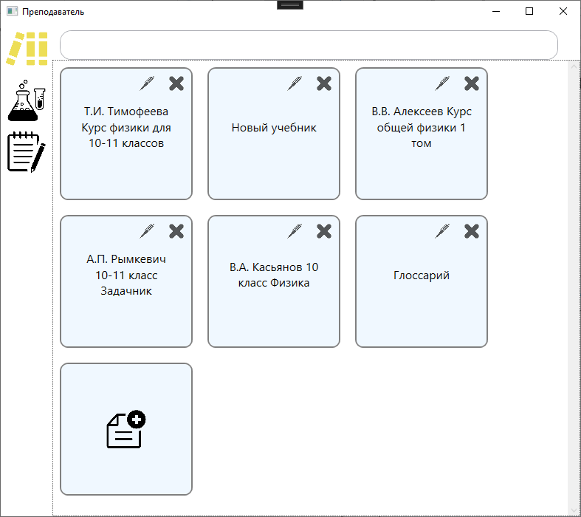

Рисунок 29 - Новый учебник добавлен

На рисунке 30 показан пользовательский элемент лабораторных работ. Он имеет похожий вид и функционал.

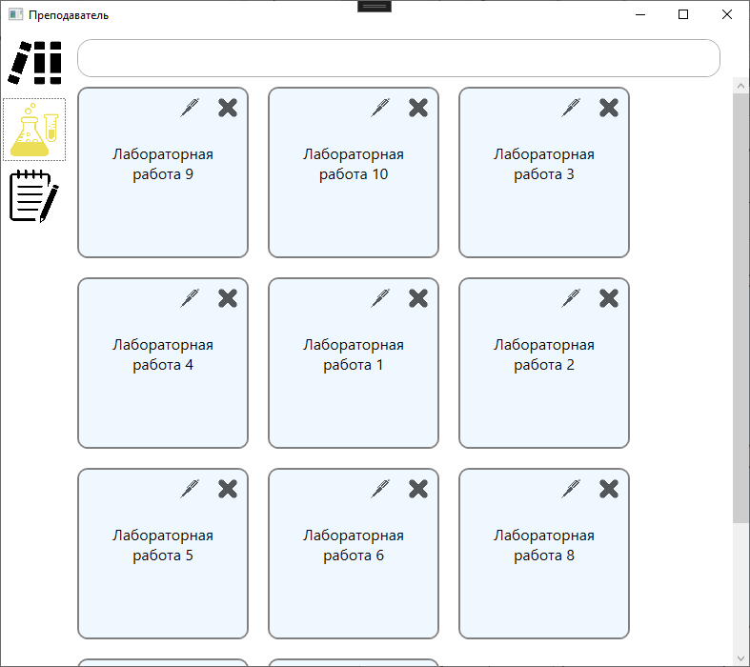

Рисунок 30 - Личный кабинет преподавателя, лабораторные работы

На рисунке 31 показан пользовательский элемент отчётов.

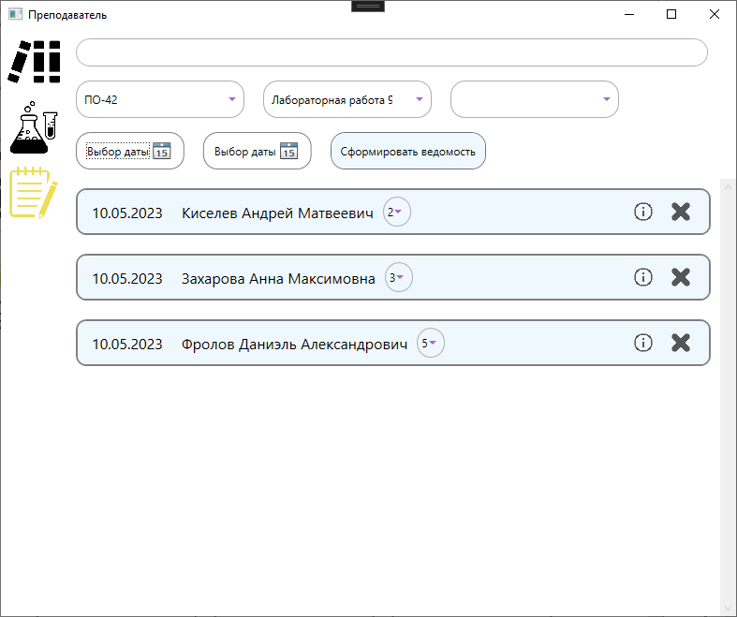

Рисунок 31 - Личный кабинет преподавателя, отчёты

Здесь можно выполнить фильтрацию (рисунок 32) по датам отчётов и другим параметрам (группы, работы, студенты) и поиск, либо удалить имеющиеся фильтры (рисунок 33), просмотреть информацию об отчёте (рисунок 34), изменить оценки (рисунки 35, 36), а также создать ведомость оценок в файле Excel (рисунки 37, 38).

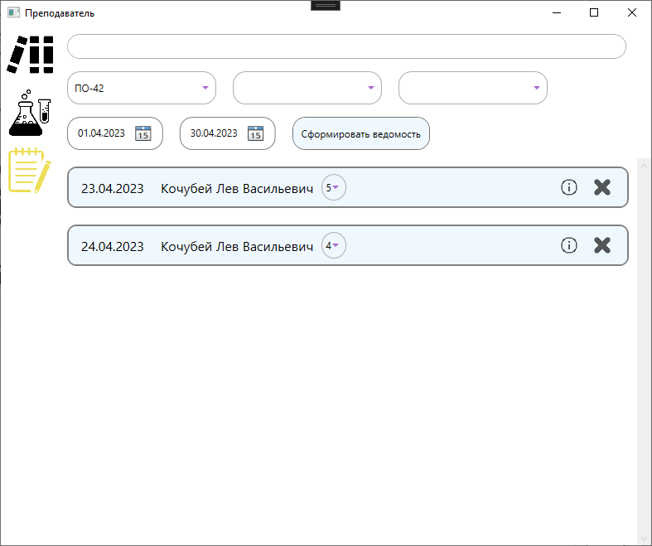

Рисунок 32 - Изменение фильтра дат отчётов
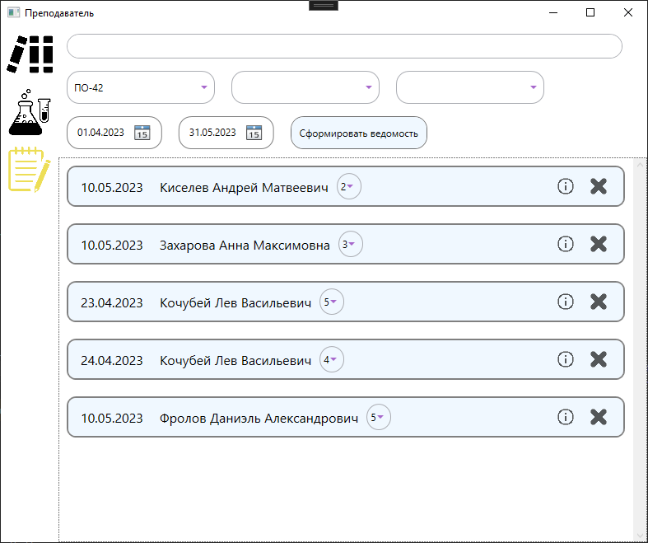

Рисунок 33 - Удаление фильтра работы

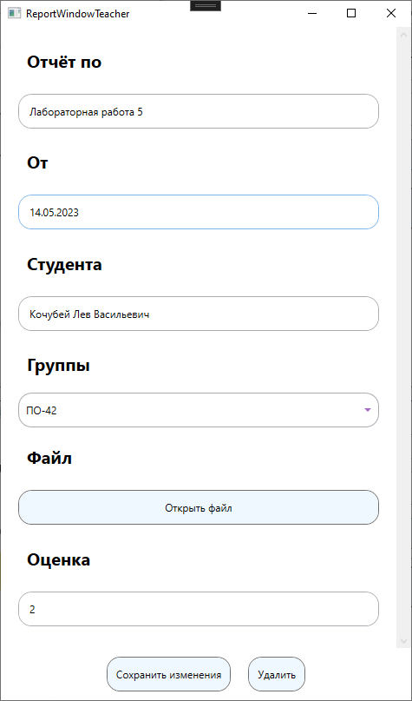

Рисунок 34 - Информация об отчёте

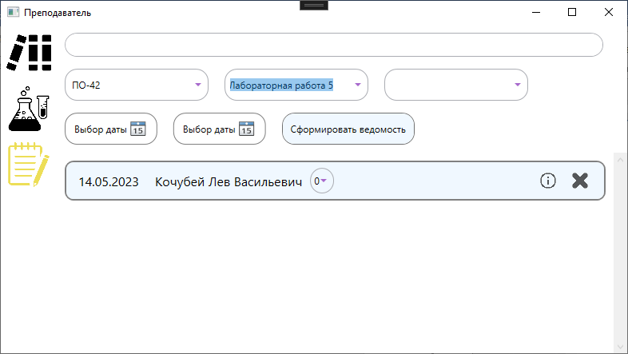

Рисунок 35 - Оценка за отчёт не выставлена

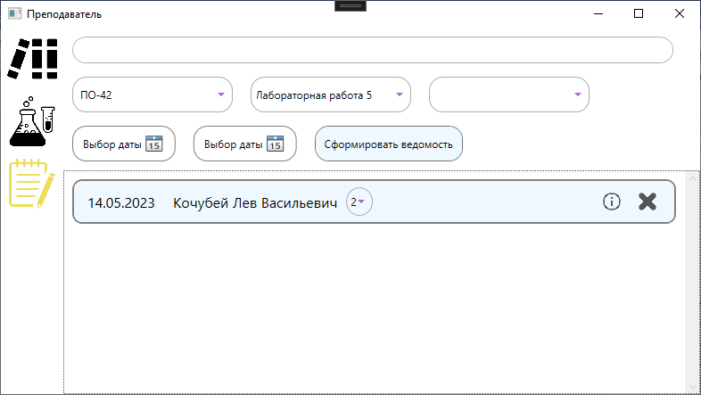

Рисунок 36 - Оценка изменена

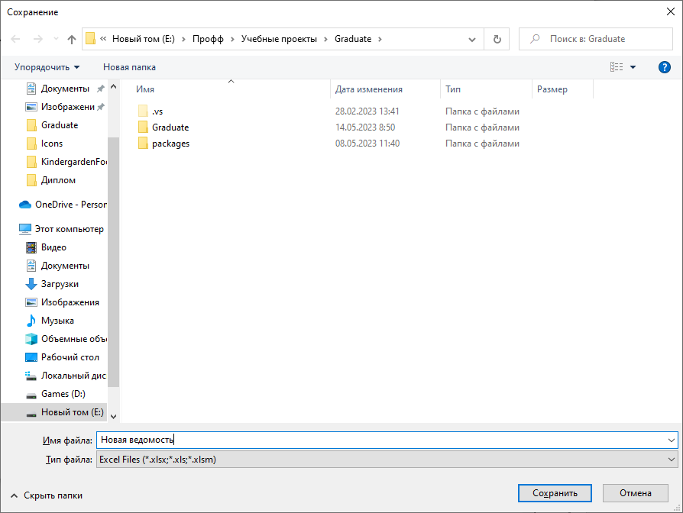

Рисунок 37 - Выбор места сохранения ведомости

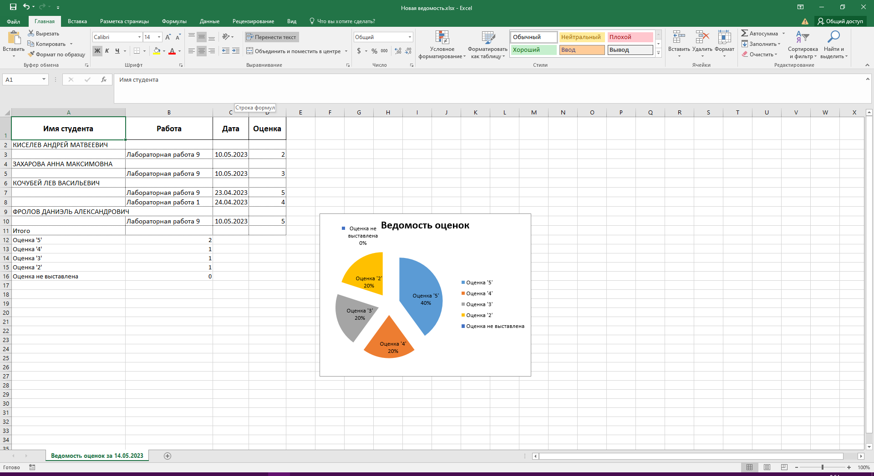

Рисунок 38 - Внешний вид ведомости оценок

- Порядок работы студента;
Вначале необхомо авторизоваться или зарегестрироваться (рисунок 39).

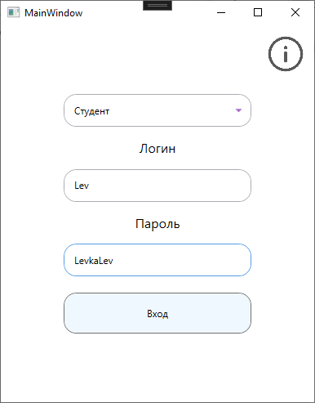

Рисунок 39 - Авторизация студента

Если студент не зарегестрирован, он должен ввести логин и пароль, который хочет использовать (рисунок 40) и затем ввести дополнительные данные (рисунок 41).

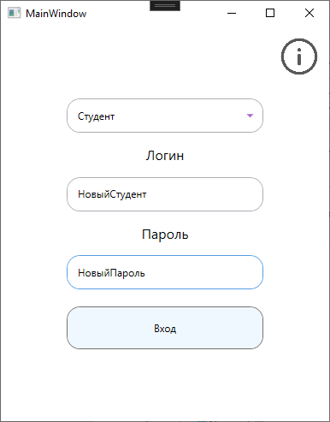

Рисунок 40 - Регистрация нового студента

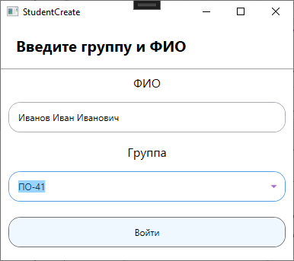

Рисунок 41 - Дополнительные данные регистрации

После авторизации (или регистрации), пользователь попадёт в личный кабинет студента (рисунок 42). Здесь можно просмотреть учебники, лабораторные работы (рисунок 43) отчёты и оценки по ним (рисунок 44).
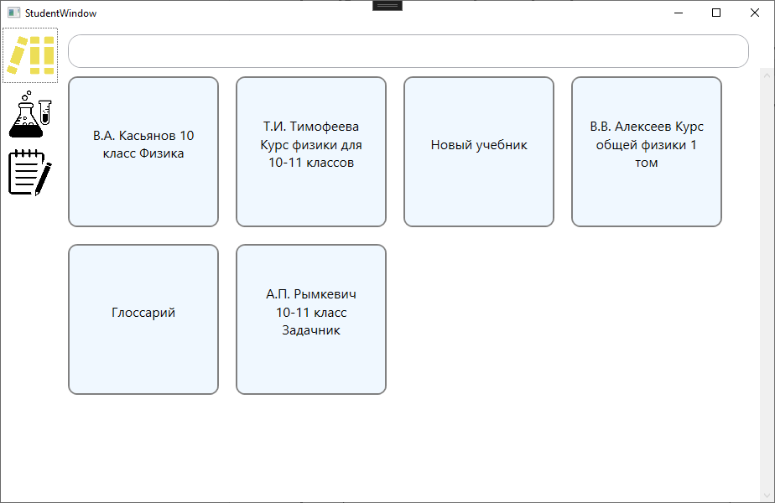

Рисунок 42 - Личный кабинет студента, учебники

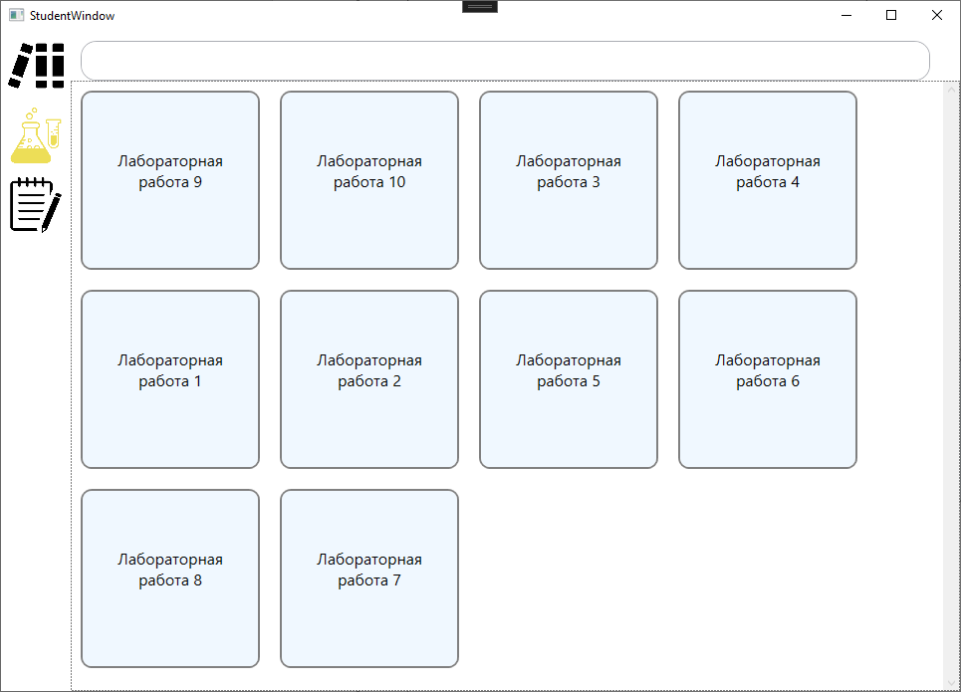

Рисунок 43 - Личный кабинет студента, работы

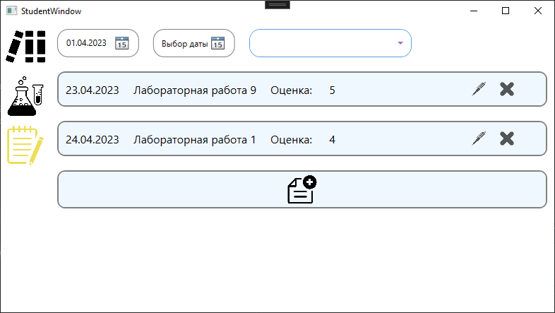

Рисунок 44 - Личный кабинет студента, отчёты

Также студент может добавить новый отчёт по работе, но предварительно ему нужно выбрать работу. При добавлении нового отчёта, нужно указать файл отчёта (рисунок 45), после чего он занесётся в базу данных и отразится в интерфейсе (рисунок 46).

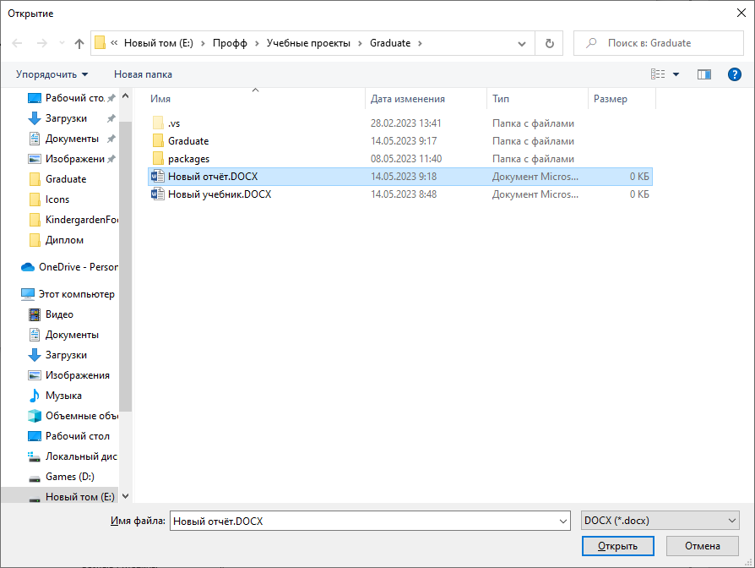

Рисунок 45 - Добавление отчёта

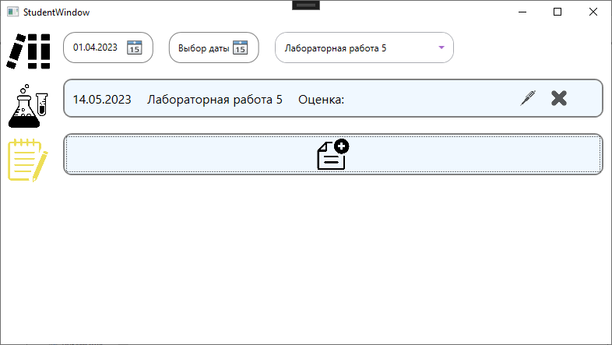

Рисунок 46 - Отображение нового отчёта

Помимо этого, можно просмотреть информацию об отчёте (рисунок 47). Поле с оценкой несёт информационный характер и изменению не подлежит.

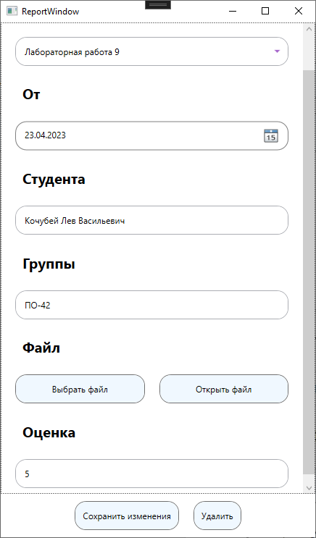

Рисунок 47 - Окно информации об отчёте

Охрана труда

Общие положения

Параметры освещённости на рабочем месте программиста[].
Хорошее освещение усиливает деятельность дыхательных органов, способствует увеличению поглощения кислорода. Плохое освещение рабочего помещения может привести к функциональным нарушениям зрения.
Расчет освещенности рабочего места сводится к выбору системы освещения, определению необходимого числа светильников, их типа и размещения.
Параметры искусственного освещения рассчитываются с использованием санитарных норм и правил, содержащихся в СНиП II-4-79, СНиП 23-05-95 и ГОСТ 24940-96.

Меры безопасности для предотвращения вредного или опасного фактора на рабочем месте

- Выбор освещения рабочего места
Помещения с ПЭВМ должны иметь естественное и искусственное освещение.
Искусственное освещение в помещениях эксплуатации ПЭВМ должно осуществляться системой общего освещения.
- Расчет искусственного освещения
Расчет общего освещения осуществляется по методу коэффициента использования. Для этого нужно рассчитать световой поток лампы. Он рассчитывается по следующей формуле:
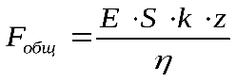
E – заданная минимальная освещенность, Лк (определяется по таблице), в данном расчете возьмем ее равной норме освещенности, т.е. Е=Е_{н}=300 лк (согласно ГОСТ 24940-96 и СНиП 23-05-95).
S – площадь помещения (А – длина комнаты – 6 м; В – ширина комнаты – 4 м; h – высота комнаты – 4 м);
k – коэффициент запаса, учитывающий старение ламп и загрязнение светильников (k = 1,5);
z – отношение средней освещенности к минимальной (z = 1,1 для люминисцентных ламп);
η - коэффициент использования светового потока; определяется в зависимости от коэффициентов отражения от стен, потолка, рабочих поверхностей, типов светильников и геометрии помещения.

Способы защиты от опасных и вредных факторов

Согласно формулам выше, высчитаем способы защиты от вредных факторов.
Площадь помещения:
S = 4⋅6= 24 м²
Выберем коэффициент использования светового потока по следующим данным: коэффициент отражения побеленного потолка (ρ_{п} = 70 %); коэффициент отражения от стен, окрашенных в светлую краску (ρ_{ст} = 50 %); коэффициент отражения от пола, покрытого линолеумом темного цвета
(ρ_{р} = 10 %).
Индекс помещения:
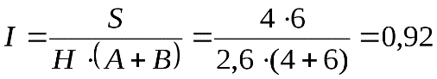
H = h – h_{p} – h_{c} = 4 – 0,8 – 0,6 = 2,6
где H – высота подвеса светильника над рабочей поверхностью, h_{p} – высота рабочей поверхности (0,8 м), h – высота помещения, h_{c} – высота свеса светильника от основного потолка (0,6 м).
Коэффициент η = 0,5.
Определим световой поток:
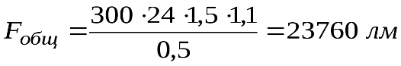
Для организации общего искусственного освещения подходят лампы типа ЛБ 80. Световой поток одной лампы составляет не менее F_{л} = 5400 лм.
Рассчитаем число ламп по следующей формуле:
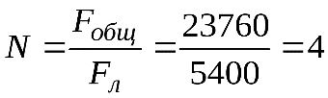
В качестве светильников выберем ЛСП 02, 2×80 Вт.
Чтобы обеспечить световой поток F_{общ} = 23760 лм надо использовать 2 светильника по 2 лампы.
Мощность всей светильной установки N_{общ} = 4⋅80 = 320 Вт.

Выводы по разделу «Охрана труда»

Таким образом, используя формулы, можно вычислить, что для обеспечения безопасности труда необходимо использовать 2 светильника по 2 лампы с мощностью каждой лампы не менее 80 Вт.
Условия труда соответствуют требованиям безопасности, предъявляемым к освещённости помещения.

Экономическая часть

Определение трудоемкости разработки программного продукта.

Определение себестоимости разработанного программного продукта.

Расчет эффективности внедрения программного продукта в организации

Заключение

В результате выполнения выпускной квалификационной работы (ВКР) был
разработан проект, позволяющий:
- производить авторизацию преподавателей и студентов;
- редактировать учебные материалы, то есть учебники и лабораторные работы и хранить их в базе данных;
- хранить и редактировать отчёты студенческих работ;
- выставлять оценки для студенческих работ и создать на основе выставленных оценок ведомость;
- выполнять поиск учебных материалов и отчётов студентов в базе данных;
- выполнять фильтрацию учебных материалов и отчётов студентов в базе данных.
В процессе выполнения ВКР были выполнены следующие виды работ:
- выбран метод реализации электронного учебного пособия;
- выполнен анализ предметной области и разработана структура базы данных;
- выполнен анализ необходимых элементов управления и разработаны макеты необходимых страниц;
- выполнен анализ функциональных требований программы;
- созданы диаграммы на основе анализа требований;
- разработано техническое задание;
- реализован программный продукт по заданным требованиям;
- выполнена отладка и тестирование приложения;
- реализована защита программного продукта;
- разработана программная документация.
Разработанная программа устойчиво выполняет все свои функции:
- производит авторизацию преподавателей и студентов;
- редактирует учебные материалы, то есть учебники и лабораторные работы и хранит их в базе данных;
- хранит и редактирует отчёты студенческих работ;
- выставляет оценки для студенческих работ и создаёт на основе выставленных оценок ведомость;
- выполняет поиск учебных материалов и отчётов студентов в базе данных;
- выполняет фильтрацию учебных материалов и отчётов студентов в базе данных.
Результаты выполнения ВКР могут быть использованы в качестве автоматизированной системы хранения учебных материалов и отчётов студентов о проделанной работе в учебных заведениях, а также для формирования ведомостей оценок студенческих работ.

Список использованных источников

Microsoft sql server: преимущества и недостатки. (2023). Получено из ASTV: https://astv.ru/news/materials/microsoft-sql-server-preimushestva-i-nedostatki
PostgreSQL. (2023). Получено из SkillFactory: https://blog.skillfactory.ru/glossary/postgresql/
Введение в C++. (2023). Получено из Metanit: https://metanit.com/cpp/tutorial/1.1.php
Введение в программирование на Python. (2023). Получено из Идея Фикс: https://ideafix.name/wp-content/uploads/2012/03/Python-1.pdf
Идеология компонентно-ориентированного программирования. (2023). Получено из Habr: https://habr.com/ru/sandbox/96615/
Изучение C# WPF на практике. (2023). Получено из itProger: https://itproger.com/course/csharp-wpf
Краткий обзор языка C#. (2023). Получено из Learn.Microsoft: https://learn.microsoft.com/ru-ru/dotnet/csharp/tour-of-csharp/
Методология проектирования программных продуктов. (4 Май 2023 г.). Получено из Информационные технологии: http://phys.bspu.by/static/lib/inf/posob/stu_m/glaves/glava18/gl_18_1.html
Основы Python. (2023). Получено из Яндекс академия: https://academy.yandex.ru/handbook/python/article/intro
Основы Windows.Forms. (2023). Получено из Esate: https://esate.ru/uroki/OpenGL/uroki-OpenGL-c-sharp/osnovi-windows-forms/
Что такое PyCharm? (2023). Получено из Бизнес-информатика: https://is42-2018.susu.ru/blog/2019/03/01/byil-zadan-vopros-chto-takoe-pycharm/
Что такое Visual Studio? (2023). Получено из Learn.Microsoft: https://learn.microsoft.com/ru-ru/visualstudio/get-started/visual-studio-ide?view=vs-2022

Приложение А

Диаграмма вариантов использования

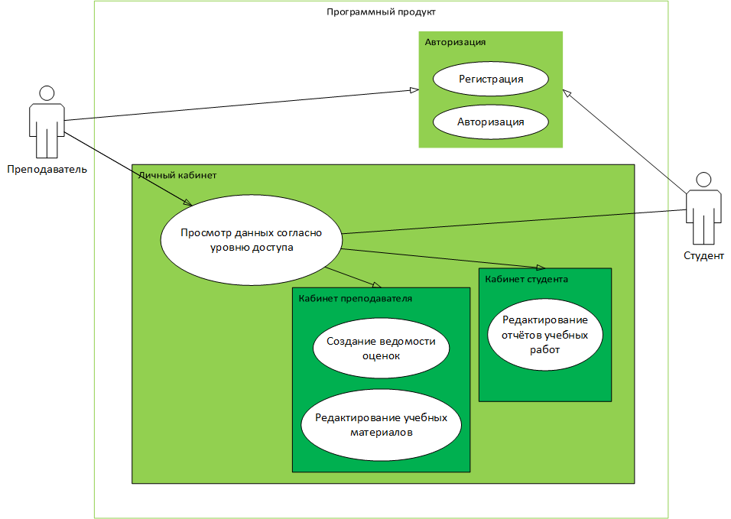

Рисунок А.1 – Диаграмма вариантов использования

Приложение Б

Диаграмма взаимодействия

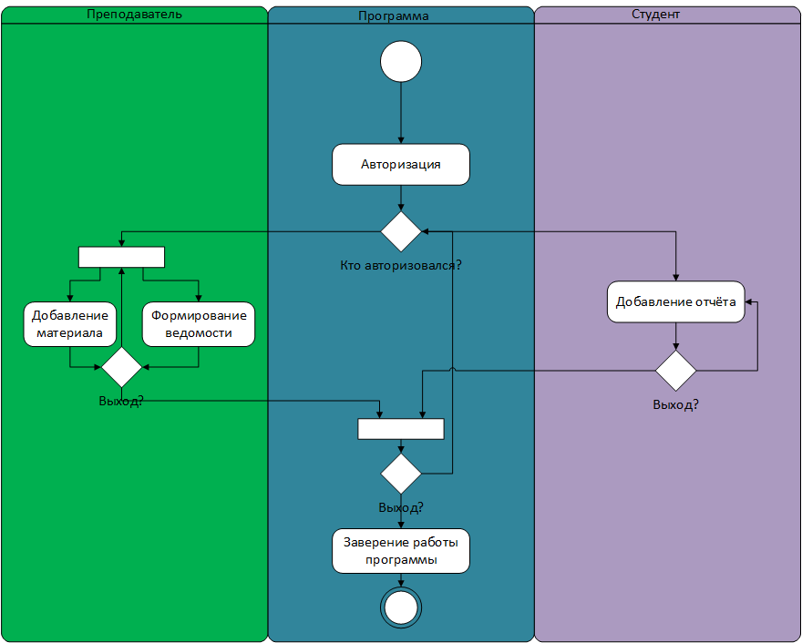

Рисунок Б.1 – Диаграмма взаимодействия

Приложение В

ER-диаграмма базы данных

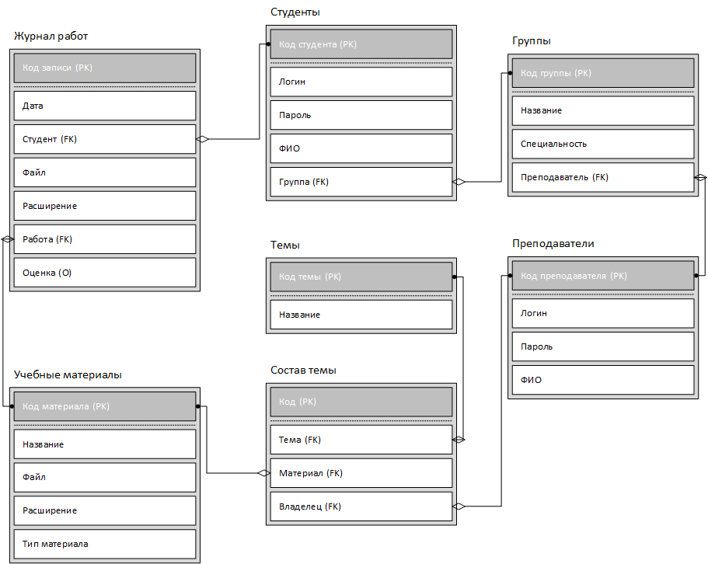

Рисунок Б.1 – ER-диаграмма базы данных

Приложение Г

Диаграмма компонентов

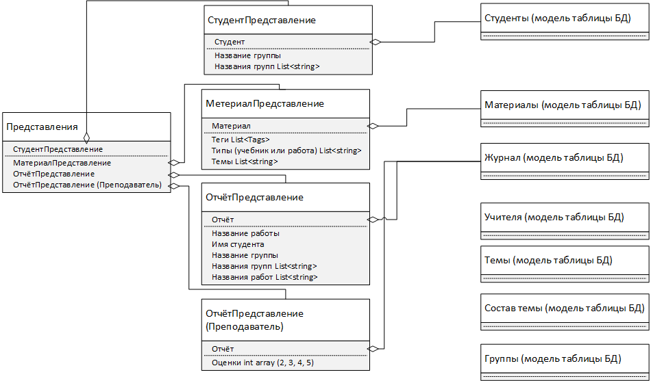

Рисунок Г.1 – Диаграмма компонентов ПП

Приложение Д

Схема пользовательского интерфейса

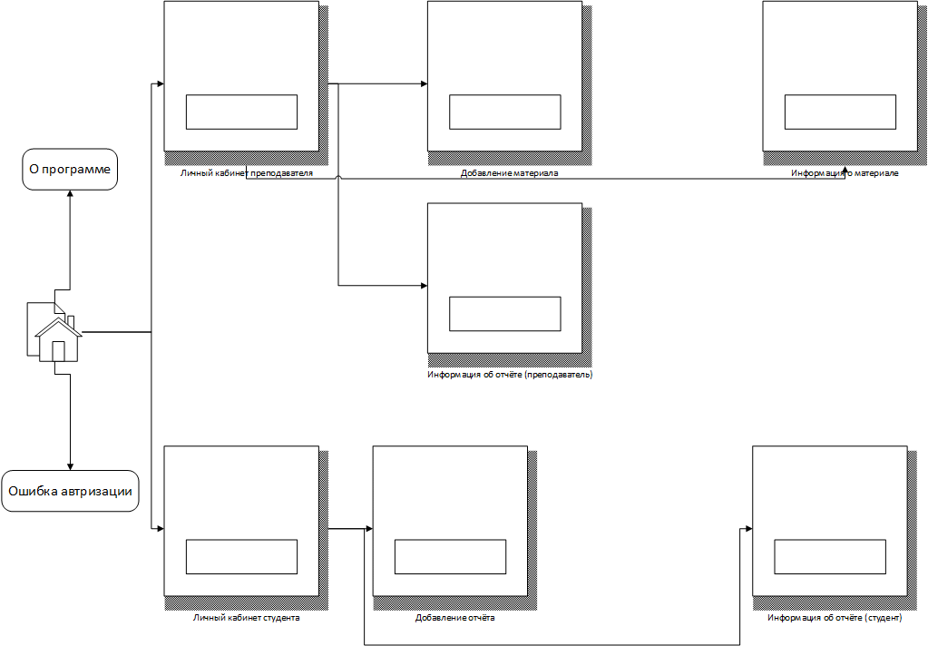

Рисунок Д.1 – Схема пользовательского интерфейса

Приложение Е

Диаграмма развёртывания

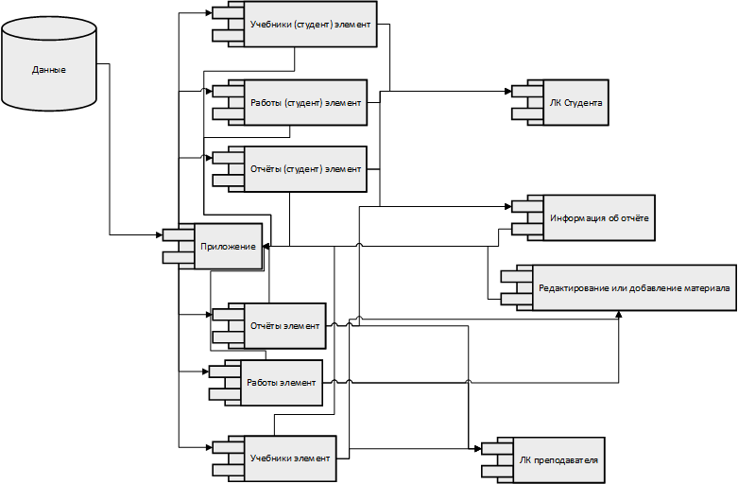

Рисунок Е.1 – Диаграмма развёртывания

